Clixsense註冊SOP圖解與操作方式
- 在網址列打上http://csl.ink/NZP_
- 會出現如下圖所示畫面 請點擊最上方左邊算來第二個Sign Up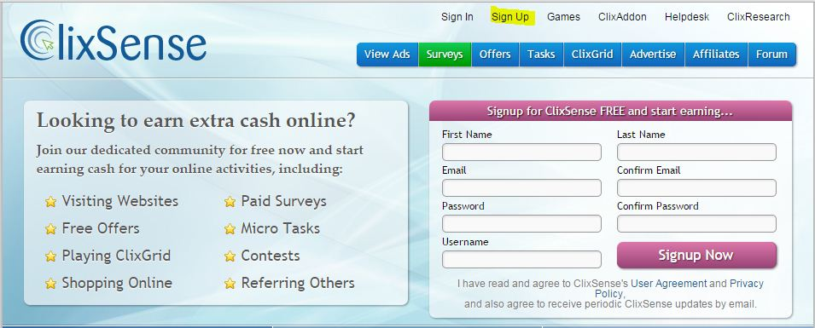
- 接著會出現下列圖式 請將螢光筆的部分 自行填入 因為都是用palpay領款 所以First name 和Last name要跟paypal申請時寫的要一致喔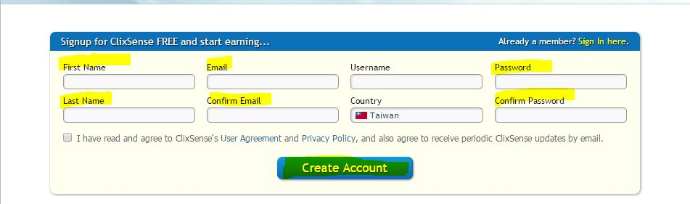
- 之後會有帳號認證信 會寄到自己的信箱
請把那封信中的聯結點開 會連回網站 就代表認證成功
- 完成上述步驟之後 恭喜你 可以邁進賺美金的行列了
- 首先 先點擊上方的Sign In 將剛註冊好的帳號密碼輸入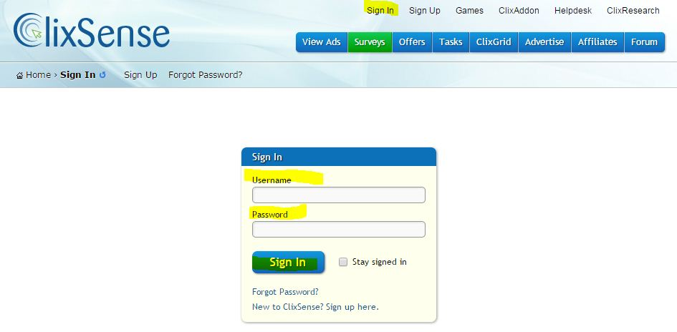
- 進入之後 請點擊上方的view Ads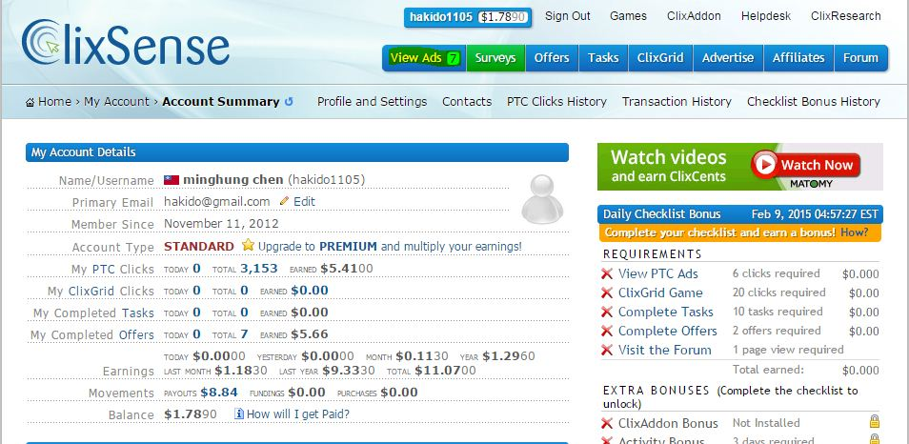
- 進去之後 每天的廣告量會不同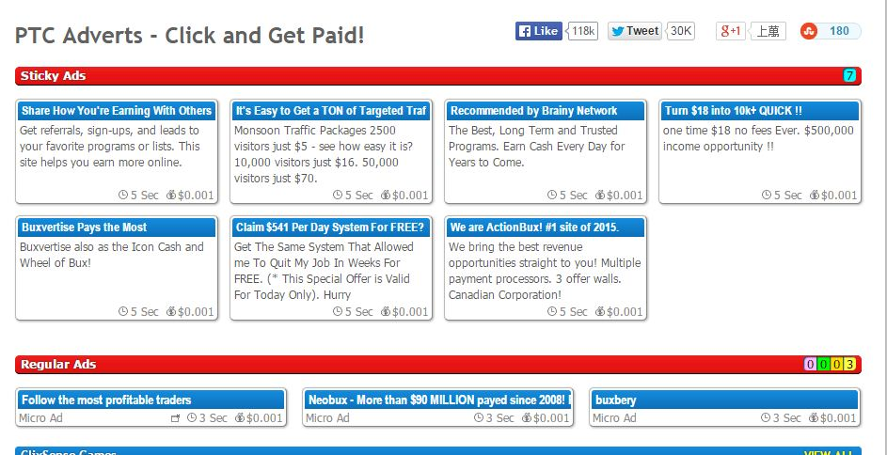

- 點擊方式很簡單 隨便點擊一個廣告 會另開一視窗 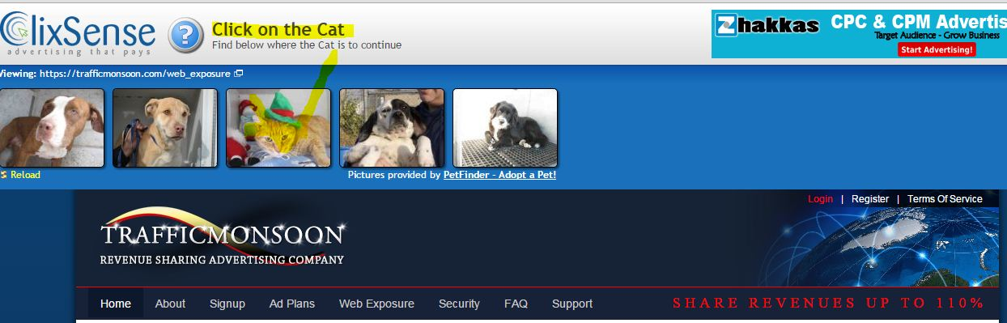

會叫你點貓的圖片 就點一下 會跑秒數 跑完就會出現下面的畫面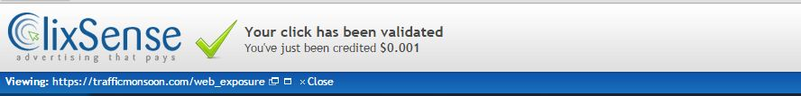
這樣廣告費就到手了 是不是很簡單
- 另外 這個網站還有一個填問卷的方式
但不是每天都有 所以每天登入的時候也要看看有無問卷可做 每份問卷的金額不一 